ОПРЕДЕЛЕНИЕ ЭЛЕМЕНТНОГО СОСТАВА РУД И МИНЕРАЛОВ МЕТОДОМ РЕНТГЕНОФЛУОРЕСЦЕНТНОГО АНАЛИЗА
Цели и задачи исследования
1. Ознакомиться с работой портативного РФ-спектрометра со встроенным персональным компьютером Innov-X Systems.
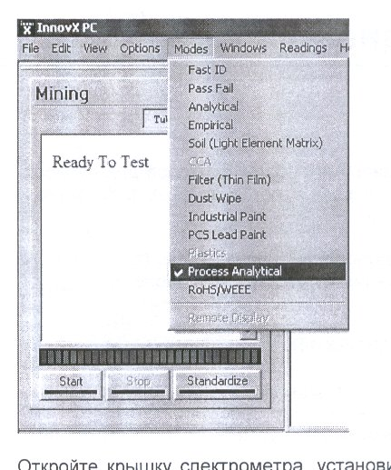
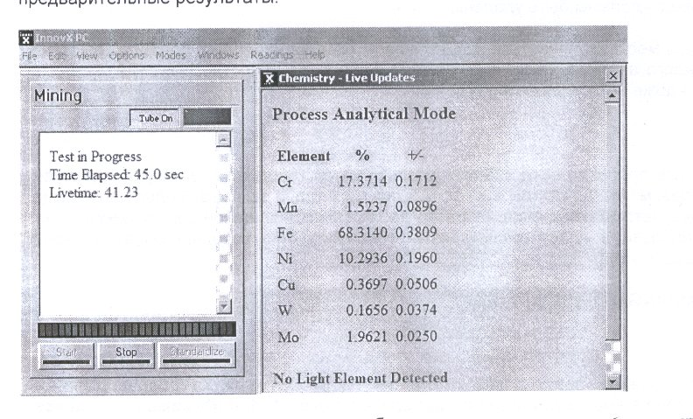
2.Освоить методику определения элементного состава руд и минералов методом рентгенофлуоресцентного анализа.
3. Определить рудный минерал по элементному составу.
Методика исследования
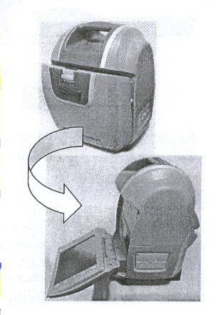
1.Подсоедините шнур питания через соответствующий адаптер питания от сети.
2. Откиньте экран компьютера. Учтите, что при этом угол его открытия составляет 120 градусов, постарайтесь, чтобы экран находился не на весу, а упирался в поверхность стола.
3. Включите компьютер, нажав функциональную клавишу в правом верхнем углу окантовки экрана. Внизу клавиши загорится зеленый сигнал, на экране возникнет заставка Windows, включатся все устройства и электрические цепи установки (в том числе вентиляторы), и будет произведена загрузка Windows.
4. Коснитесь иконки Mobilab. На экране возникнет окошко с надписью Initializing Hardware, свидетельствующее о начале процесса самопроверки установки
5. После окончания этого процесса, возникнет Основное меню. Перед тем, как расположить исследуемый образец на панели испытательной камеры, обратите внимание на ее размеры.
I. СТАНДАРТИЗАЦИЯ АНАЛИЗАТОРА
1. Откройте крышку камеры и поместите образец для стандартизации. Убедитесь, что он закрывает измерительное окно. Закройте крышку.
2. Нажмите на кнопку Standardize на Панели инструментов.
3. По окончанию стандартизации откройте крышку и уберите образец.
4. Анализатор готов к проведению измерений.

Главное меню позволяет Вам выбрать режим анализа, а также дублирует практически все функции программных окон. Режимы, в которых может работать анализатор, активированы (выделены черным цветом). Проведите определение содержания химических элементов в исследуемом минерале в двух режимах:
- в режиме Analytical (горнорудный) для определения основного химического состава руд и
- в режиме Soil (Почва) для определения многих элементов в минерале.
II. АНАЛИЗ В РЕЖИМЕ ANALYTICAL (ГОРНОРУДНЫЙ)
1.Для перехода в Горнорудный режим выберите в меню Modes (Режимы) -> Process Analytical (Горнорудный). Откройте крышку спектрометра, установите образец таким образом, чтобы он полностью закрывал окно анализатора, закройте крышку и нажмите кнопку Start (Старт) в окне панели инструментов. После начала анализа красная лампа на крышке спектрометра начнет мигать, что является индикатором того, что процесс испускания рентгеновских лучей начался. В окне панели инструментов появится надпись Test in Progress (Идет анализ), строчкой ниже будет отсчитываться время анализа (Time Elapsed) и в окне химического состава (Chemistry) появятся предварительные результаты. До истечения этого времени на экране будет оставаться надпись Chemistry values not calculated (Данные по химическому составу не рассчитаны). Каждая строка таблицы предварительных результатов содержит наименование элемента, измеренную концентрацию и погрешность. Погрешность снижается с увеличением времени анализа. Если число обнаруженных элементов слишком велико для полного отображения результатов, используйте полосу прокрутки для просмотра данных, не поместившихся на экране. В окне химического состава (Chemistry) отображается концентрация каждого элемента в процентах и погрешность измерения. Эти данные занесите в таблицу 1.
Таблица 1
Элемент
%
+ / -

Элемент
%
+ / -
III. РЕЖИМ SOIL (ПОЧВА)

Анализ образцов можно начинать сразу после окончания процессов запуска оборудования и стандартизации. Установите образец таким образом, чтобы он полностью закрывал измерительное окно нажмите кнопку Start (Старт) на панели инструментов (Instrument Panel). После начала анализа красная лампа в верхней части анализатора начнет мигать, что является индикатором того, что процесс испускания рентгеновских лучей начался.
Результаты анализа будут отображены в окнах результатов (Results) и химического состава (Chemistry). Каждая строка отображения результатов содержит название элемента, его концентрацию и погрешность измерения.
При анализе в режиме «Почва» одновременно определяется много элементов, и для того, чтобы просмотреть все полученные данные, необходимо использовать полосу прокрутки. Полный дисплей показывает обнаруженные элементы сначала в порядке излучения линейной энергии, от самого низкого до самого высокого. После обнаруженных элементов следуют элементы, находящиеся ниже предела обнаружения прибора.
Результаты измерений запишите в таблицу 2.
Таблица 2
Элемент
10 ⁻⁴ %
+ / -

Элемент
10 ⁻⁴ %
+ / -

Элемент
10 ⁻⁴ %
+ / -

Анализ результатов исследования
- Определите рудный минерал. Сделайте выводы по работе.

Томский политехнический университет
Институт геологии и нефтегазового дела

Кафедра ГРПИ

Отчет
по лабораторной работе

ОПРЕДЕЛЕНИЕ ЭЛЕМЕНТНОГО СОСТАВА РУД
И МИНЕРАЛОВ МЕТОДОМ РЕНТГЕНОФЛУОРЕСЦЕНТНОГО АНАЛИЗА

Выполнил : студент гр.

Принял преподаватель:

Томск 2009

